**ג,מ, - ידע**

**3 יולי 2019**

**ל' סיוון תשע"ט**

**נייד: 050/5459426**

**פקס: 02/6560615**

**ע"מ: 054851647**

**morgidon@mail.gov.il**

**לכבוד,**

**ספיר תורג'מן**

**שב"כ דרום**

**הנדון :הצעת מחיר ותוכנית לסיור בירושלים של מטה**

**ראשית אודה על פנייתך להזמנה.**

**מי אני - ראה קורות חיים.**

1. **דרישות המזמין:**

* **לקיים סיור לימודי , גיבוש צוות, והדרכה בירושלים, ב 14 ביולי 2019, בין השעות 16:00 ועד 22:00, כולל סיור וארוחת ערב.**
* **ישתתפו בסיור - 25 אנשים פורום ספ"כ בכיר.**
* **תכנון הסיור והוצאתו לפועל, כולל ליווי והכנת תיק סיור.**
* **הזמנת גורמים רלבנטיים ותיאום המקומות.**
* **כל מרכיבי הסיור יאושרו ע"י הגורם המזמין .**
* **תשלום טיפים ודמי שירות.**

1. **מטרת הסיור :**

* **מעבר בתוכן חוויתי וגיבוש צוות.**

1. **תוכנית סיור: ראה נספח מצורף.**
2. **זמן הסיור : 6 שעות.**
3. **התשלום כולל:**

* **ארוחת ערב במסעדת ואלרו במחנה יהודה ( כשר, בשרי )**
* **סיור במוזיאון ומרכז בגין.**
* **סיור ותצפית מגדל מלון ימקא.**
* **תכנון, ארגון, הדרכה והובלת הסיור.**
* **טיפים / דמי שירות.**

1. **התשלום אינו כולל:**

* **היסעים וחניות - אוטובוס באמצעות הגורם המזמין.**

1. **סה"כ עלות הסיור: 5750 שקל, לא כולל מע"מ.**
2. **משמש ספק מורשה ל: משרד רוה"מ, משרד הביטחון, צה"ל, משטרת ישראל, משמר הגבול, שירות בתי הסוהר, משרד החוץ.**
3. **מספר עוסק מורשה: 054851647.**
4. **מס' ספק (משרד הביטחון) 11012236.**
5. **התשלום יועבר על פי המתכונת בשירות הציבורי שוטף 30 עד 45 ימים. למספר חשבון 231582. בנק יהב - סניף 123, כתובת ירמיהו 80 ירושלים.**
6. **מצרף קורות חיים.**
7. **אשמח לעמוד לרשותך בכל דבר ועניין.**

**גדעון מור 050/5459426 דוא"ל** [**morgidon@mail.gov.il**](mailto:morgidon@mail.gov.il)

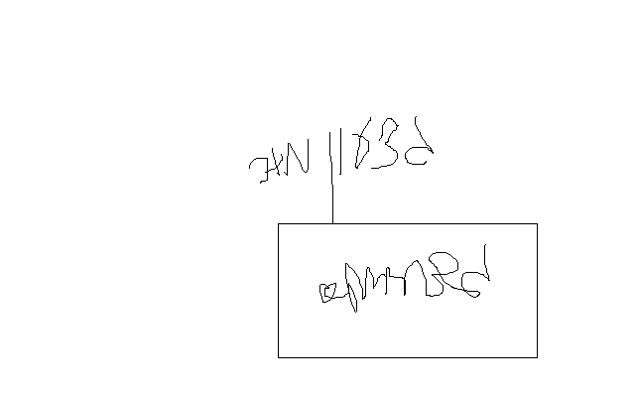

**בברכה,**

**נצ"מ דימ' גדעון מור**

**ג - מ ידע**